# Yoom Meetings 在线音视频会议系统软件需求文档

10185101210 陈俊潼

## 简介 / Introduction

### 愿景 / Purpose

Yoom Meetings 是一套高性能、高效、创新、安全的多人会议协作系统。后疫情时代，网上协作、远程办公成了大量中小企业的趋势，Yoom Meetings 提供了一套高可用的可靠的会议系统。

Yoom Meetings 支持多端入会、虚拟特效、字幕翻译，同时也针对企业会议室应用提供了整体解决方案，包括 Yoom 会议室的功能，兼容传统视频会议的 SIP 协议连接，支持主流视频会议品牌设备接入 Yoom 音视频会议。本系统旨在提高远程协作的流程，提供流畅的音视频会议体验。本系统支持万人同时进入会议

### 范围 / Scope

Yoom Meetings 针对从数十人的小型团队到上万人的大型高校、企业都提出了安全可靠的解决方案，我们将处理音视频会议从发起、会中再到会议结束的过程中的所有过程。为了提供流畅的入会流程，提供了使用 ID 入会、链接入会和 PSTN 入会等多种解决方案，

本系统的系统关联图如下：

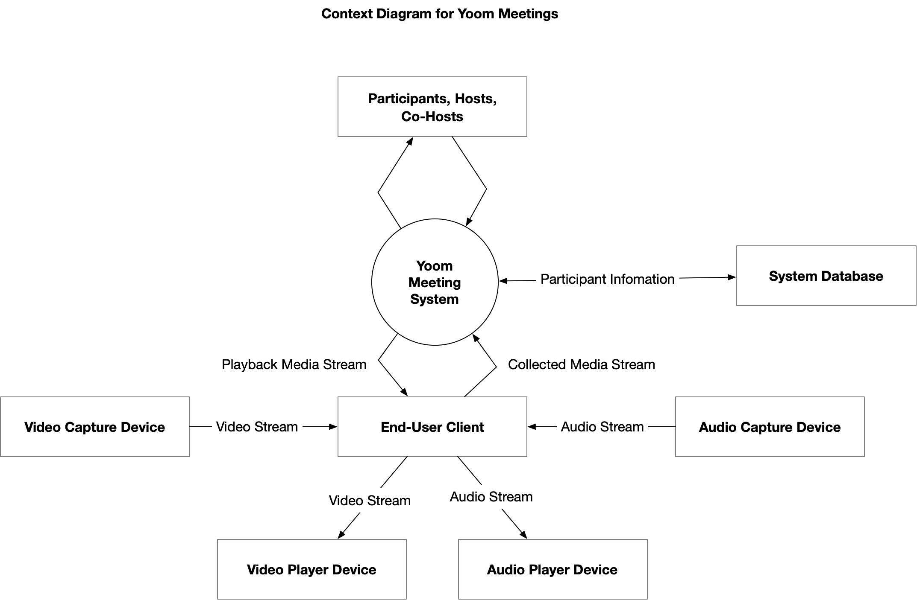

### 术语定义 / Definition

|  |  |  |
| --- | --- | --- |
| 术语 | 英文全称 | 含义 |
| RTC | Real Time Conference | 实时音视频，本系统提供高并发、低延迟、高清流畅、安全可靠的音视频服务。 |
| SIP | Session Initiation Protocol | 会话初始协议，由IETF（Internet Engineering Task Force，因特网工程任务组）制定的多媒体通信协议。 它是一个基于文本的应用层控制协议，用于创建、修改和释放一个或多个参与者的会话。 |
| PSTN | Public Switched Telephone Network | 公共交换网络，使用电话号码邀请参会人拨入会议的协议 |
| App Container | - | App的容器，每个独立的App都需要有一个 App Container 来实现自己的 Container-apis、UI-SDK、PageManager |
| YM-SDK | - | 包含底层 C++ 能力，视频会议所使用的 RTC SDK. |
| YM-Core | - | 包视频会议的核心业务逻辑，会被多个App复用。运行于App Container内。包括： - UI-SDK：包含 UI 部分的外部 SDK 封装 - 状态机：视频会议所使用的状态机 - Page-Manager：界面管理及界面容器 |

### 角色定义 / Actors

|  |  |
| --- | --- |
| 角色名称 | 职责描述 |
| Host | 会议主持人，具备结束会议、管理成员、转移主持人权限、终止会议、禁音所有参会者、修改入会权限或取消禁音所有参会者等最高权限，主持人只能有一人 |
| Co-Host | 联席主持人，联席主持人可以具有多人，具备主持人除转移主持人以外的所有权限，协助管理会议状态和入会这信息 |
| Participant | 会议的参与者，可以控制自己的会议状态和离开会议，无法对其他人的状态做出修改或终止本会议 |
| Non-Participant | 会议的非参与者，指准备加入会议的用户，可以通过 PSTN、会议 ID、会议链接加入会议。包括未进入会议室的用户和在会议室等候（如需要）的用户。 |

### 概览 / Overview

#### 状态机

Yoom 对每个参会者维持了一个状态机，用户指示当前用户的状态。

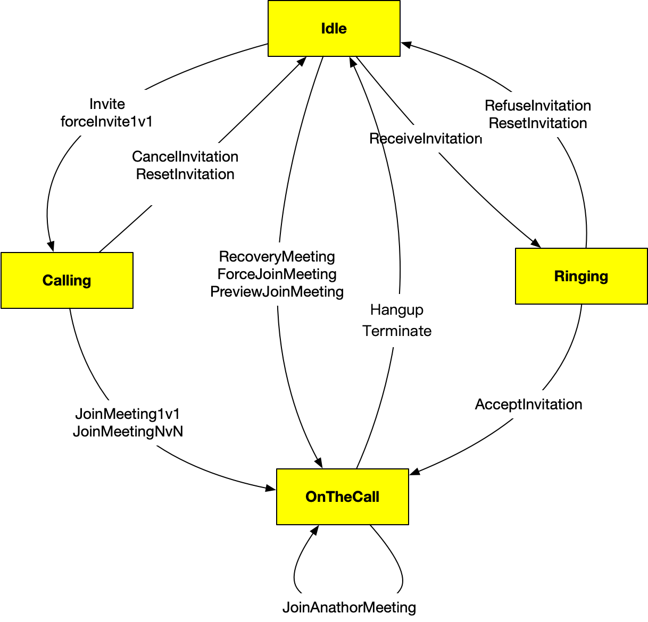

各状态含义如下：

|  |  |
| --- | --- |
| State | 含义 |
| IDLE | 空闲状态，未进入会议的待命状态 |
| CALLING | 当用户**呼叫**其他用户时，弹出的呼叫页面 |
| RINGING | 当用户**被叫**时，弹出的被叫页面 |
| ONTHECALL | 处在会议中的状态 |

#### 状态迁移接口

* invite 正常情况下的1v1会议或多人会议的邀请操作
* joinMeeting正常情况下
  + 1v1会议：在服务端创建会议成功，并且对方接听，然后进入ON_THE_CALL
  + 多人会议：在服务端创建会议成功，然后进入ON_THE_CALL
* cancelInvitation取消1v1会议邀请
* receiveInvitation 收到邀请，进入Ringing状态
* refuseInvitation Ringing状态拒绝邀请
* resetInvitation
  + CALLING状态下：重置会议1v1会议或多人会议的邀请，一般用于创建会议失败等等意外情况
  + RINGING状态下：重置会议1v1会议或多人会议的邀请，一般用于创建会议失败等等意外情况
* acceptInvitation 用户点击操作接受按钮，接受邀请并进入ON_THE_CALL
* forceAcceptInvitation 用户先收到了Zoom多人会议的RINGING推送，然后通过卡片加入相同会议
* forceInvite1v1 跨设备切换到1v1会议，具体情况是：别的设备在会中，本设备发起1v1会议。会先弹出确认框，确认后后端直接下发状态然后进入CALLING状态
* recoveryMeeting 客户端整体意外crash并重启之后，会自动恢复多人会议
* forceJoinMeeting 通过卡片进入Zoom多人会议，并加入会议的操作
* previewJoinMeeting 通过卡片进入自研SDK的Lark多人会议，打开预览界面，然后点击加入会议的操作
* hangup
  + 主动挂断会议（结束会议 / 自己离开会议）
  + SDK 报错或者加入会议失败导致了离开会议
  + 当参会者申请加入另一个会议时，强制离开当前会议
* terminate
  + 被踢出会议
  + 1v1会议对方断线或离开
  + 其他情况下，服务端下发了IDLE状态会自动退出会议
* rejoin
  + 在 sdk 重连失败后，用户点击重新加会，调用 rejoinVideoChat 来重新进入会议

## 业务需求 / Solutions

系统用例图如下图所示：

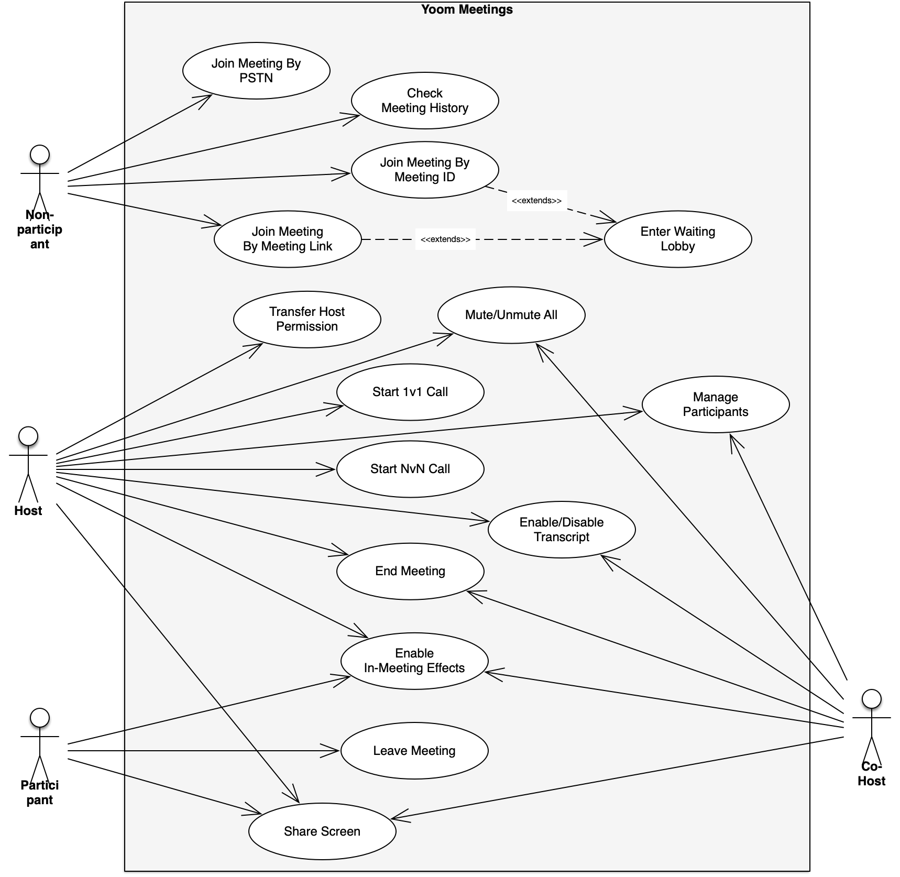

### YM1001：1v1 通话

#### 原型图

#### 时序图

#### 需求描述

### YM1002：NvN 通话

#### 原型图

#### 时序图

#### 需求描述

### YM2001：会中参会权限管理

### YM3001：实时字幕

#### 原型图

#### 时序图

#### 需求描述

### YM3002：会中特效

#### 原型图

#### 时序图

#### 需求描述

## 外部系统限制 / Constraints

### 终端平台要求

#### 移动端

Yoom Meetings 安卓端最低适配到基于 Android 5.0 的设备，手机的分辨率不应低于 720x1080。最低的内存配置为 2GB，推荐的内存配置为 3GB 及以上。

iOS 端支持在 iOS 12.0 及以上的系统的所有苹果设备，包括：

|  |  |  |
| --- | --- | --- |
| iPad | iPhone | Apple Watch |
| iPad |  |  |

PS. 暂时不兼容使用鸿蒙系统的华为终端手机设备，预计在 2021 年第四季度完成适配工作。

#### 桌面端

Yoom Meetings 的 Windows 端可在 Windows 7 及更高版本的系统上运行。目前已在 Windows 10 20H2 版本上测试通过，无运行异常。

最低配置要求：

* Intel Corel i3
* 4GB 运行内存
* 1280 x 720 分辨率

推荐配置要求：

* Intel Corel i3
* 8GB 运行内存
* 1280 x 720 屏幕分辨率

最高配置要求：

#### 网页端

Yoom Meetings 目前兼容的浏览器为：

|  |  |  |  |  |  |  |  |
| --- | --- | --- | --- | --- | --- | --- | --- |
| 系统 | Chrome | Firefox | Safari | Edge | Edge Chromium | Internet Explorer | Opera |
| Windows | √ | √ | - | √ | √ | × | √ |
| Android | √ | √ | - | - | √ | - | √ |
| iOS | √ | √ | √* | - | √ | - | √ |
| macOS | √ | √ | √* | - | √ | - | √ |
| Linux | √ | √ | - | - | - | - | √ |

注：在使用 Yoom Meetings 之前，请将浏览器升级至最新版本。以上兼容性报告均在截止 2021 年 6 月 15 日前的最新版本上测试。

*：由于权限问题，会中特效功能暂时无法在 Safari 浏览器上使用。

### 硬件要求

#### 网络上行带宽要求

为了保证会议质量，网络上行带宽需要满足下列需求：

|  |  |  |
| --- | --- | --- |
| 场景 | 终端 | 带宽要求 |
| 音频会议 | 移动端/桌面端/网页端 | 64 Kbps |
| 视频会议 | 移动端 | 1 Mbps （高质量视频） |
| 视频会议 | 桌面端 | 3 Mbps （高质量视频） |
| 视频会议 | 网页端 | 2 Mbps （高质量视频） |
| 屏幕共享 | 移动端/桌面端/网页端 | 2 Mbps （高质量屏幕） |

备注：各终端在网络条件受限的情况下，Yoom 会自动调整带宽至 0.5 Mbps。

#### 网络下行带宽要求

为了保证会议质量，网络下行带宽需要满足下列需求：

|  |  |  |
| --- | --- | --- |
| 场景 | 终端 | 带宽要求 |
| 音频会议 | 移动端/桌面端/网页端 | 192 Kbps |
| 视频会议 - 宫格视图 | 移动端 | 0.5 Mbps （高质量视频） |
| 视频会议 - 缩略视图 | 移动端 | 0.5 Mbps （高质量视频） |
| 视频会议 - 宫格视图 | 桌面端 | 1 Mbps （高质量视频） |
| 视频会议 - 缩略视图 | 桌面端 | 2 Mbps （高质量视频） |
| 视频会议 - 演讲者视图 | 桌面端 | 3 Mbps （高质量视频） |
| 视频会议 - 宫格视图 | 网页端 | 1 Mbps （高质量视频） |
| 视频会议 - 缩略视图 | 网页端 | 2 Mbps （高质量视频） |
| 视频会议 - 演讲者视图 | 网页端 | 3 Mbps （高质量视频） |

备注：以上带宽要求为实现单流推送的最低网络要求，如要实现更高质量的会议或支持千方会议，需要将各项的带宽需求提升 3 倍，否则可能会出现性能问题或卡顿。

## 修订记录 / Version Records

### V0.2

### V0.1

|  |  |
| --- | --- |
| Key | Value |
| 版本号 | 0.1 |
| 修订日期 | 2021-06-01 |
| 修订内容 | 初始版本发布 |
| 需求影响 | 无 |
| 评审人 | @William Tester, @Charlie Tester |
| 评审日期 | 2021-06-02 |
| 评审结果 | 通过 |
| 文件存档 | <https://example.com/yoommeetings/sds0.1.pdf> |

## 附录 / Appendix

本需求文档基于我在实习期间接触到的真实商业项目完成，出于商业保密要求，需求文档具体参数内容、系统名称等内容为合理范围内的的虚构，仅供满足课程考核需求。

陈俊潼 · 2021 年 6 月

华东师范大学 · 软件工程学院